1.- Calcular los puntos críticos y su naturaleza, de la función f(x) = x3 – 6x2 + 8x. Calcular también

el área de la región acotada por la gráfica de la función anterior y la recta y = 0.

**Resolución**

f´(x) = 3x2 – 12x + 8 = 0 ⇔

Los puntos críticos son $x_{1}=\frac{ 6 - 2 \sqrt{3 } }{3}≅0,8$, $x_{2}=\frac{ 6 + 2 \sqrt{3 } }{3}≅3,2$; Hagamos una tabla de signos de f´(x):

|  |  |  |  |  |  |
| --- | --- | --- | --- | --- | --- |
|  | (–∞, x1) | x1 | (x1, x2) | x2 | (x2, +∞) |
| f´(x) | + | 0 | – | 0 | + |
| f(x) | creciente | máximo | decreciente | mínimo | creciente |

f es creciente en (–∞, x1) ∪ (x2, +∞) y decreciente en (x1, x2)

Máximo relativo: $x=x_{1}≅0,8$, $y=f\left(x_{1}\right)≅{0,8}^{3}-{6.0,8}^{2}+8.0,8=3,1$. Punto $\left(0,8 ;3,1\right)$

Mínimo relativo: $x=x_{2}≅3,2$, $y=f\left(x_{2}\right)≅{3,2}^{3}-{6.3,2}^{2}+8.3,2=-3,1$. Punto $\left(3,2 ;-3,1\right)$

Para la gráfica de f usamos además que f(x) = x3 – 6x2 + 8x = x(x2 – 6x + 8) = 0 ⇔

x = 0, $x=\frac{ 6 ± \sqrt{36 - 4.1.8 } }{2.1}=\frac{ 6 ± 2 }{2}, x=4, x=2$, la gráfica sólo corta a Y = 0 (eje X) en (0, 0), (2, 0) y (4, 0)

Un esbozo de la región sería:

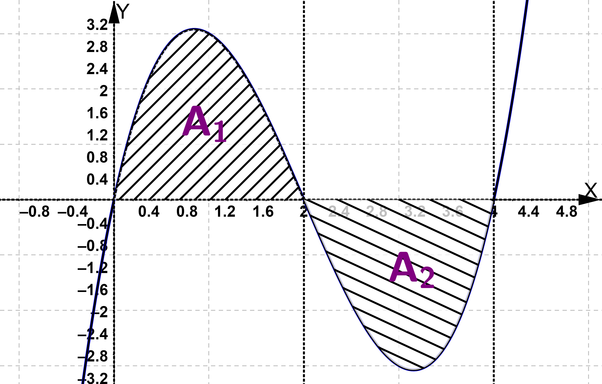

El área que se pide es $A=A_{1}+A_{2}=\int_{0}^{2}{f(x) dx}-\int_{2}^{4}{f(x) dx}$.

Una primitiva de f(x) = x3 – 6x2 + 8x es .

Por la regla de Barrow, $A=F\left(2\right)-F\left(0\right)-\left[F\left(4\right)-F\left(2\right)\right]=2F\left(2\right)-F\left(0\right)-F\left(4\right)$

$A=2\frac{ 2^{4} - 8{.2}^{3} + 16{.2}^{2} }{4}- \frac{ 0^{4} - 8{.0}^{3} + 16{.0}^{2} }{4}-\frac{ 4^{4} - 8{.4}^{3} + 16{.4}^{2} }{4}=8 u^{2}$.

2.- ¿Es cierto que cualquier función continua es derivable? Responda razonadamente (si es cierto,

demuéstrese y si la respuesta es negativa, póngase un ejemplo razonado).

**Resolución**

No, porque la función f(x) = |x| es continua en x = 0 y no es derivable en dicho punto:

Usando la definición del valor absoluto, $f(x)=\left\{\begin{aligned}&-x, si x<0 \\ &x, si x≥0\end{aligned}\right.$

Si x ≠ 0, f es continua y derivable por ser el resultado de operar con funciones continuas y derivables

siendo $f´(x)=\left\{\begin{aligned}&-1, si x<0 \\ &1, si x>0\end{aligned}\right.$

$\lim_{x → 0} f\left(x\right)=|0|=f(0)=0$ ⇒ continua en x = 0.

$\lim_{x →{ 0}^{-}}f´\left(x\right)=-1≠\lim_{x →{ 0}^{+}}f´\left(x\right)=1⇒$ f NO es derivable en x = 0.

3.- Obténgase de una manera razonada una función cuya gráfica sea simétrica con respecto a la

recta y = 0. También otra que verifique lo mismo con respecto de la recta x = 0. Calcular finalmente de

una manera razonada todas las funciones que sean simultáneamente simétricas con respecto de las dos

rectas anteriores.

**Resolución**

Una función, no idénticamente cero, jamás podrá ser simétrica respecto de la recta y = 0, eje X, pues si lo fuese se tendría que si f(x) = a también f(x) = –a pero por definición, a un mismo valor de x no le pueden corresponder dos valores en el eje Y. Luego, la única función simétrica respecto del eje X es f(x) = 0

Si f es simétrica respecto de la recta x = 0, eje Y, entonces f(–x) = f(x), es decir f es par. Por ejemplo, la función f(x) = x2 es simétrica respecto de x = 0.

La única función simétrica respecto al eje X y al eje Y es por tanto la función nula, f(x) = 0

4.- ¿Es cierto que la ecuación x5 – 3x = 1 tiene al menos una raíz comprendida entre 1 y 2?

Razónese la respuesta y enúnciese el resultado que se utiliza en su resolución.

**Resolución**

Para probar que f tiene al menos una raíz en el intervalo (1, 2) vamos a usar teorema de Bolzano, que dice: Si f es continua en [a, b], y cambia de signo en los extremos de dicho intervalo entonces existe por lo menos un c ∈ (a, b), tal que f(c) = 0. Tomamos f(x) = x5 – 3x – 1 y [a, b] = [1, 2] que cumple

f(1) = 15 – 3.1 – 1 = –3 < 0 y f(2) = 25 – 3.2 – 1 = 25 > 0

f es continua en R por ser una función polinómica, en particular lo es en [1, 2].

Por el teorema de Bolzano existe al menos un c ∈ (1, 2) tal que f(c) = 0. O sea, c5 – 3c – 1 = 0, c5 – 3c = 1

Luego, c es una raíz de la ecuación.

5.- Estudiar las asíntotas y la posición de la gráfica con respecto de ellas, de la función $f\left(x\right)=\sqrt{x^{2}-1}$

**Resolución**

Como y = x2 – 1 representa a una parábola convexa y x2 – 1 = 0 ⇔ x = 1, x = –1, el dominio de f es

(–∞, –1] ∪ [1, +∞) y f es continua en él. Por tanto, no hay asíntotas verticales.

Por otra parte, ⇒ f NO tiene asíntota horizontal en ±∞.

Veamos si tiene asíntota oblicua, AO: y = mx + n :

$m=\lim_{x → ±∞}{\frac{f\left(x\right)}{x}}=\lim_{x → ±∞}{\frac{ \sqrt{x^{2} - 1} }{x }}=\lim_{x → ±∞}{\sqrt{\frac{ x^{2} - 1}{x^{2}} }}=\lim_{x → ±∞}{\sqrt{1-\frac{ 1 }{x^{2}} }}=1$

$n=\lim_{x → ±∞}{[f\left(x\right)-mx]}=\lim_{x → ±∞}\left(\sqrt{x^{2}-1}-x\right)= \lim_{x → ±∞}{\frac{ \left(\sqrt{x^{2} - 1} - x\right)\left(\sqrt{x^{2} - 1} + x\right) }{ \sqrt{x^{2} - 1} + x }}$

$n=\lim_{x → ±∞}{\frac{ x^{2} - 1 - x^{2} }{ \sqrt{x^{2} - 1} + x }}=\lim_{x → ±∞}{\frac{ -1 }{ \sqrt{x^{2} - 1} + x }}=0$

Luego, la asíntota oblicua en ±∞ es la recta de ecuación AO: $y=x$

Posición de la gráfica respecto de la asíntota: $y_{gráfica}- y_{asíntota}=\sqrt{x^{2}-1}-x=\frac{ -1 }{ \sqrt{x^{2} - 1} + x }$.

${Si x → +∞, y}_{gráfica}- y_{asíntota}<0$. Luego, la gráfica está “por debajo” de la asíntota en +∞

${Si x → -∞, y}_{gráfica}- y_{asíntota}>0$. Luego, la gráfica está “por encima” de la asíntota en –∞

6.- Estudiar razonadamente la continuidad y derivabilidad de la función f(x) = |cos x|.

Representar gráficamente dicha función e interpretar sobre la gráfica el estudio anterior.

**Resolución**

Como cos x = 0 ⇔ $x_{k}=\frac{ π }{2}+kπ$, con k ∈ Z. Luego, usando la definición de valor absoluto

como cos x > 0 ⇔ $x∈\left[\frac{ -π }{2}+2kπ, \frac{ π }{2}+2kπ\right]=\left[\frac{ (4k - 1)π }{2}, \frac{ (4k + 1)π }{2}\right]$ $f(x)=\left\{\begin{aligned}&\cos{x}, si\cos{x}≥0 \\ &-\cos{x}, si\cos{x}<0\end{aligned}\right.$

f es continua en R porque la función coseno y la función valor absoluto lo son.

Si $x≠x_{k}=\frac{ π }{2}+kπ$, f es derivable por serlo la función coseno y $f´(x)=\left\{\begin{aligned}&-sen{x}, si\cos{x}>0 \\ &sen x, si\cos{x}<0\end{aligned}\right.$

$\lim_{x → {\frac{ π }{2}}^{-}} f´\left(x\right)=sen \frac{ π }{2}=1≠\lim_{x →{ \frac{ π }{2}}^{+}} f´\left(x\right)=-sen \frac{ π }{2}=-1⇒$ f NO es derivable en x = $\frac{ π }{2}$.

Por extensión podemos deducir que f no es derivable en $x_{k}=\frac{ π }{2}+kπ$.

Conclusión: f es continua en R y derivable en $R-\left\{\frac{ π }{2}+kπ\right\}$, con k ∈ Z.

Un esbozo de la curva y = cos x y de la gráfica de f sería:

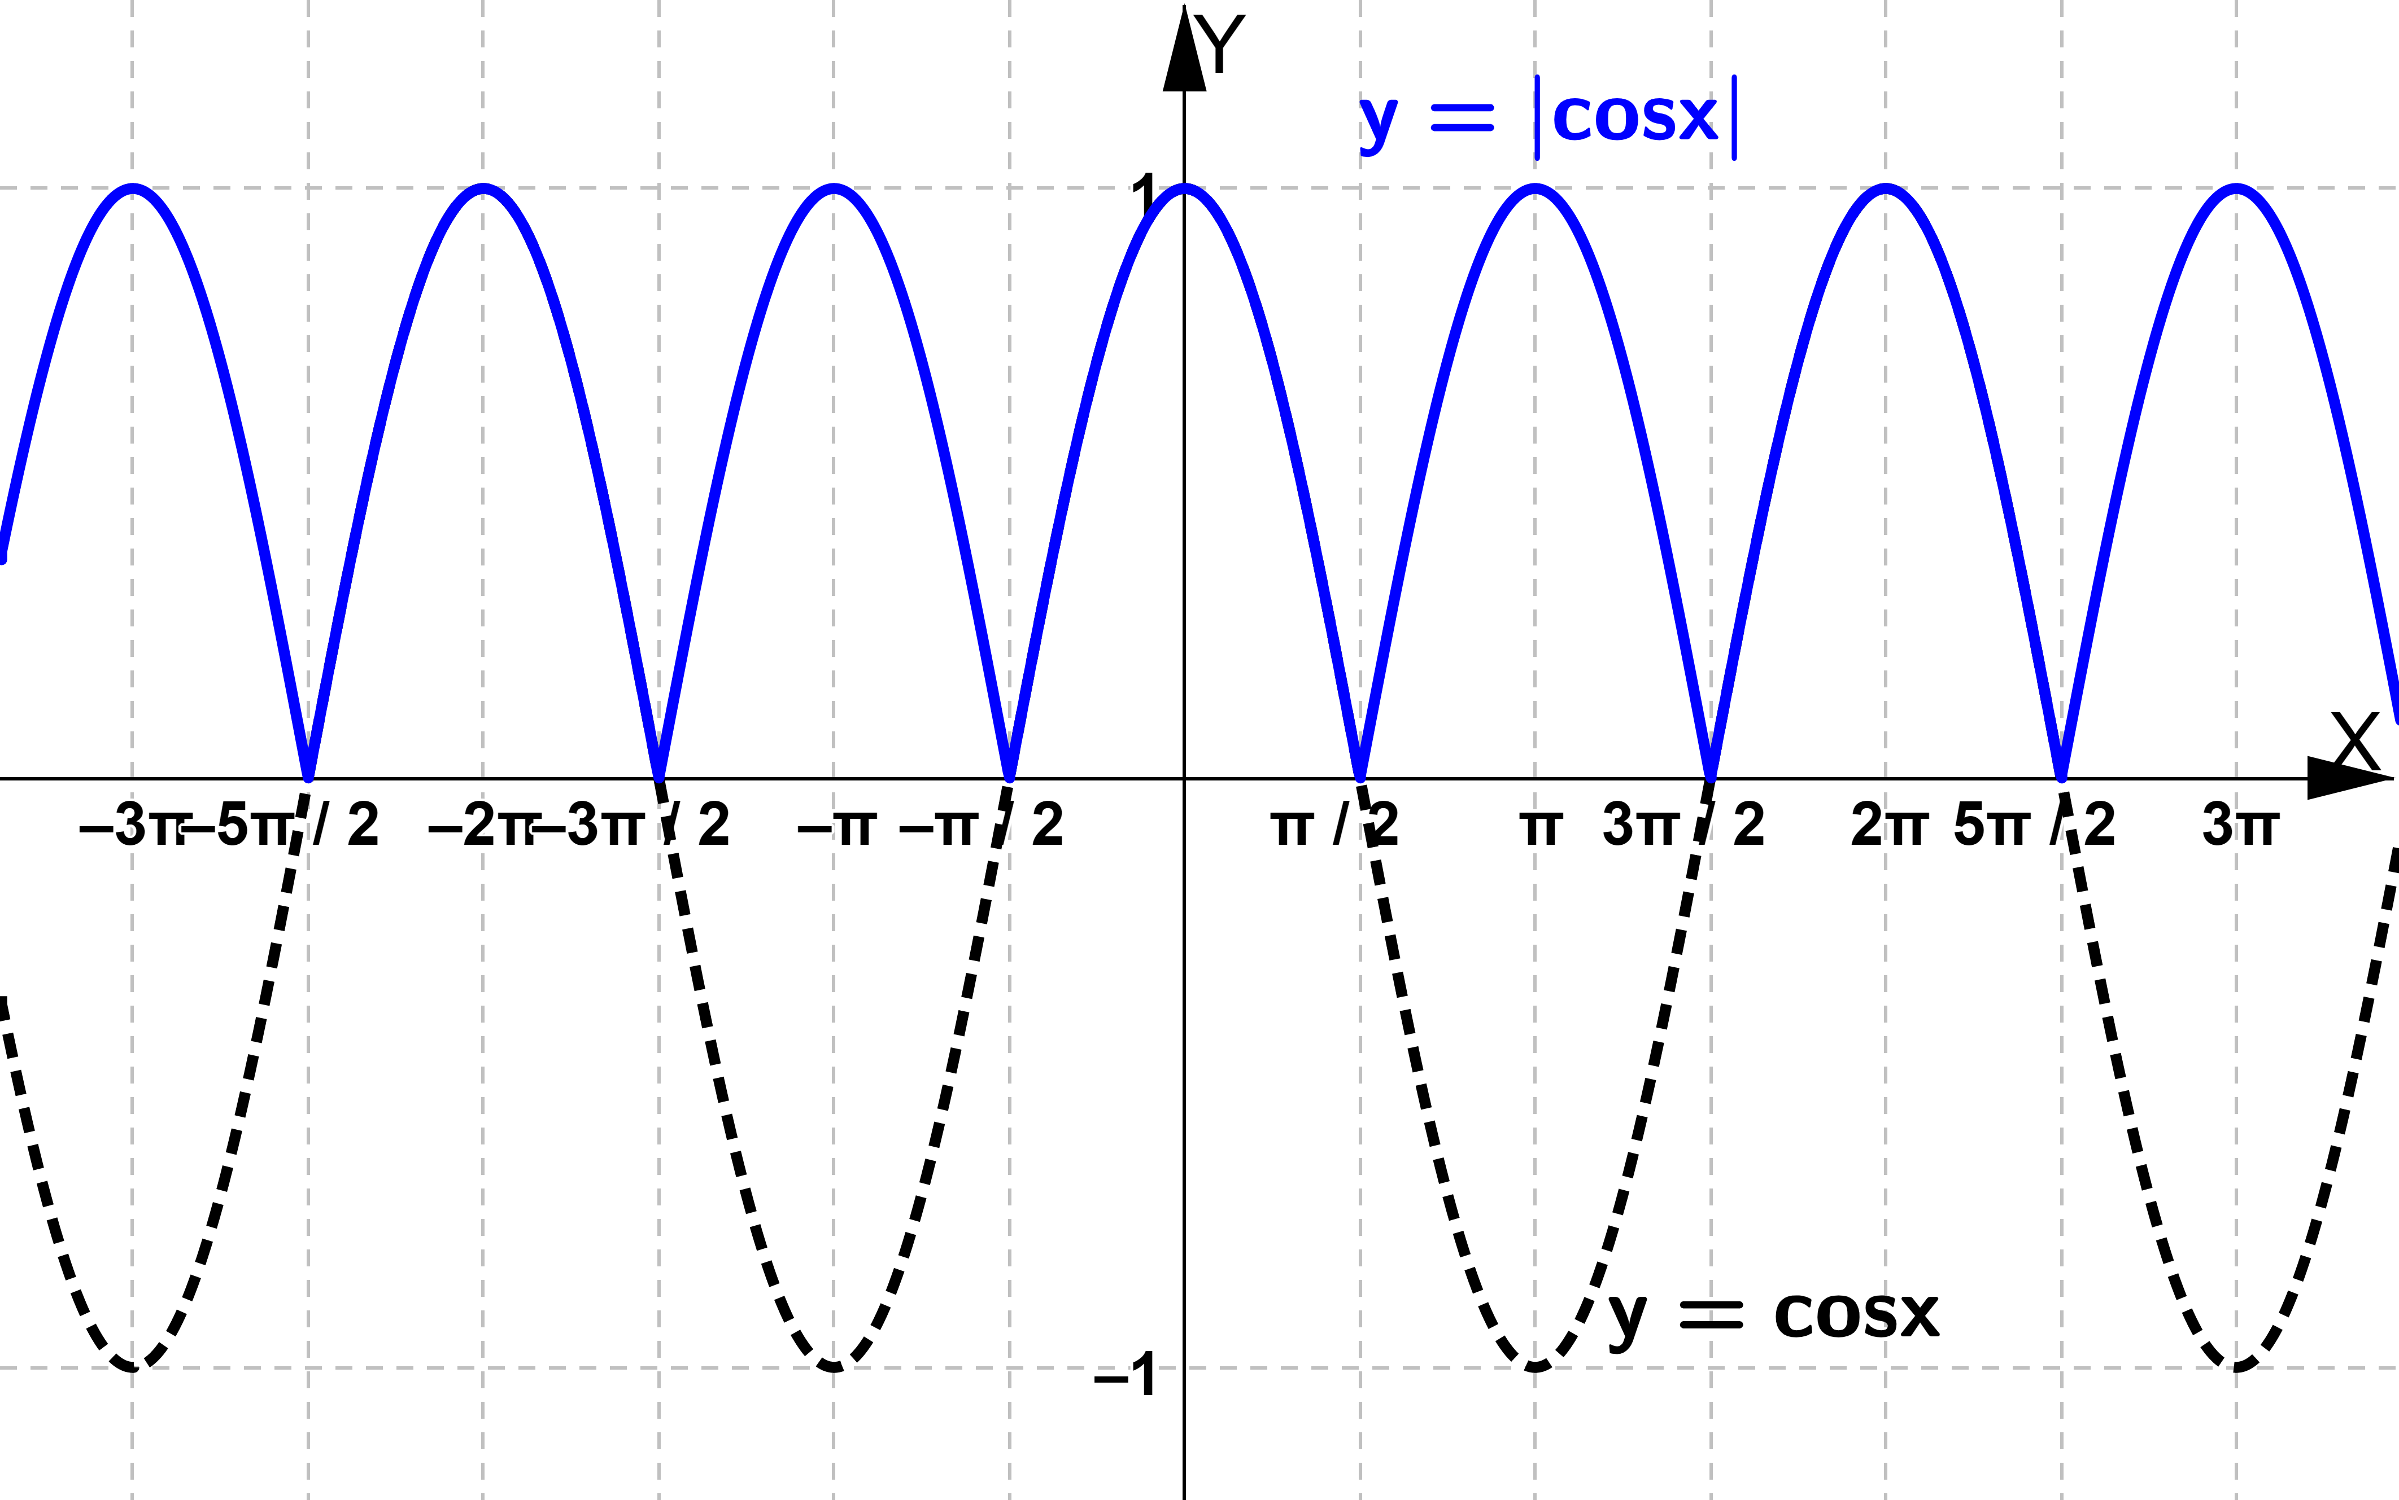

El que f no sea derivable en $x_{k}$ representa que en estos puntos la gráfica presenta “un pico”.

7.- Determinar razonadamente y sin calcularlas, cuál de las siguientes integrales tiene mayor

valor: $\int_{0}^{1}{e^{-x^{2}}dx}$, $\int_{0}^{1}{e^{-x^{3}}dx}$.

Responder a la misma pregunta cuando el intervalo de integración sea (1, 2).

**Resolución**

Si 0 < x < 1, por el decrecimiento de la función exponencial de base x, se tiene que x2 > x3.

Luego, –x2 < –x3. Y por el crecimiento de la función exponencial de base e, se tiene que $e^{-x^{2}}<e^{-x^{3}}$

Usando la propiedad de monotonía de la integral definida, $\int_{0}^{1}{e^{-x^{2}}dx}$ < $\int_{0}^{1}{e^{-x^{3}}dx}$

La integral que tiene mayor valor es $\int_{0}^{1}{e^{-x^{3}}dx}$

Por otra parte, si 1 < x < 2, por el crecimiento de la función exponencial de base x, se tiene que x2 < x3.

Luego, –x2 > –x3. Y por el crecimiento de la función exponencial de base e, se tiene que $e^{-x^{2}}>e^{-x^{3}}$

Usando la propiedad de monotonía de la integral definida, $\int_{1}^{2}{e^{-x^{2}}dx}$ > $\int_{1}^{2}{e^{-x^{3}}dx}$

En este caso, la integral que tiene mayor valor es $\int_{1}^{2}{e^{-x^{2}}dx}$

8.- Calcular razonadamente los puntos de la función f(x) = |x| en los que está definida la recta tangente

de su gráfica. Calcular también la recta tangente en los puntos donde esté definida. Justificar las

respuestas haciendo una representación gráfica de la función.

**Resolución**

Ya sabemos que f sólo es derivable en R – {0} y $f´(x)=\left\{\begin{aligned}&-1, si x<0 \\ &1, si x>0\end{aligned}\right.$. Luego, sólo existe recta tangente para x ≠ 0.

La ecuación de la recta tangente a la gráfica de la función f en un punto A(a, f(a))

es rtg: y = f´(a)(x – a) + f(a) ⇒ rtg: y = f´(a)(x – a) + |a|

Si a > 0, la recta tangente es $rtg:y=1\left(x-a\right)+a ; rtg:y=x$

Si a < 0, la recta tangente es $rtg:y=-1\left(x-a\right)-a ; rtg:y=-x$

9.- Estudiar las asíntotas y la posición de la gráfica con respecto de ellas para la

función $f\left(x\right)=\frac{ x^{2} - 3x + 3 }{x^{2} - 4}$

**Resolución**

$\lim_{x → -2}{f\left(x\right)}=\frac{ {(-2)}^{2} - 3(-2) + 3 }{{(-2)}^{2} - 4}=\frac{ 13 }{0}=±∞$ ⇒ f tiene una asíntota vertical en x = –2, A.V. : x = –2

Además, $\lim_{x → {-2}^{-}}{f\left(x\right)=\frac{13}{{ 0}^{+}}=+∞}$ y $\lim_{x → {-2}^{+}}{f\left(x\right)=\frac{13}{ 0^{-}}=-∞}$

$\lim_{x → 2}{f\left(x\right)}=\frac{ 2^{2} - 3.2 + 3 }{2^{2} - 4}=\frac{ 1 }{0}=±∞$ ⇒ f tiene una asíntota vertical en x = 2, A.V. : x = 2

Además, $\lim_{x → 2^{-}}{f\left(x\right)=\frac{1}{{ 0}^{-}}=-∞}$ y $\lim_{x → 2^{+}}{f\left(x\right)=\frac{1}{ 0^{+}}=+∞}$

Estudiemos las asíntotas en ±∞:

$\lim_{x → ±∞}{f\left(x\right)}=\lim_{x → ±∞}{\frac{ x^{2} - 3x + 3 }{x^{2} - 4}}= \lim_{x → ±∞}\frac{ x^{2}}{ x^{2} }=1$ ⇒ asíntota horizontal en ±∞, A.H. : y = 1

$y_{gráfica}- y_{asíntota}=\frac{ x^{2} - 3x + 3 }{x^{2} - 4}-1=\frac{ x^{2} - 3x + 3 - x^{2} + 4 }{x^{2} - 4}=\frac{ 7 - 3x }{x^{2} - 4}$

${Si x → +∞, y}_{gráfica}- y_{asíntota}<0$. Luego, la gráfica está “por debajo” de la asíntota en +∞

${Si x → -∞, y}_{gráfica}- y_{asíntota}>0$. Luego, la gráfica está “por encima” de la asíntota en –∞

10.- Calcular la siguiente integral, explicando brevemente el procedimiento que se utiliza:

$\int{\frac{3x + 5}{ x^{3} - x^{2} - x + 1}}dx$.

**Resolución**

Factorizamos x3 – x2 – x + 1. Usamos la regla de Ruffini: $\begin{matrix} & 1 & -1 & -1 & 1 \\ 1 & ↓ & 1 & 0 & -1 \\ & 1 & 0 & -1 & 0\end{matrix}$

Nos queda (x – 1)(x2 – 1) = (x – 1)2(x + 1) ; Descomponemos la fracción en suma de fracciones simples:

Multiplicando los dos miembros por (x – 1)2(x + 1), tenemos

3x + 5 = A(x – 1)(x + 1) + B(x + 1) + C(x – 1)2.

Para x = –1 se tiene 2 = 4C, de donde $C=\frac{1}{ 2 }$; para x = 1 se tiene 8 = 2B, de donde B = 4

Para x = 0 se tiene 5 = –A + B + C = $-A+4+\frac{1}{ 2 }$. Luego, $A=\frac{ -1 }{ 2 }$

$\int{\frac{3x + 5}{ x^{3} - x^{2} - x + 1}}dx=\int{\left(\frac{ -1/2 }{x - 1}+ \frac{4}{{\left(x - 1\right)}^{2}}+\frac{1/2}{x + 1}\right)dx}=\frac{-1 }{2}\ln\left|x-1\right|-\frac{ 4 }{ x - 1 }+\frac{ 1 }{2}\ln\left|x+1\right|+k$.

11.- En cada uno de los ejemplos que se dan a continuación ocurre que f(a) = f(b) y sin embargo, no hay

ningún punto c en (a, b) en el cual f´(c) = 0. Justificar en cada caso, porque el ejemplo no va en contra del

teorema del valor medio. (i) f(x) = 1 – |x|, a = –1, b = 1 ; (ii) $f\left(x\right)=\frac{ 1 }{x^{2}}$, a = –2, b = 2.

**Resolución**

(i) La función valor absoluto no es derivable en x = 0 ⇒ f NO es derivable en x = 0 y tampoco en (–1, 1)

(ii) Como f no está definida en x = 0, no es continua en (–2, 2)

12.- Calcular $\int_{0}^{1}{\frac{ x^{2} - 2 }{x^{2} - 1}dx}$. Explicar también brevemente el fundamento del método de integración

que se utilice.

**Resolución**

Sea $I=\int_{0}^{1}{\frac{ x^{2} - 2 }{x^{2} - 1}dx}$. Hallando la forma mixta de la fracción obtenemos $\frac{ x^{2} - 2 }{x^{2} - 1}=1+\frac{ -1 }{x^{2} - 1}$

Descomponemos la fracción en suma de fracciones simples: $\frac{ -1 }{x^{2} - 1}=\frac{x + 3}{(x + 1)(x - 1)}=\frac{A}{x + 1}+ \frac{B}{x - 1}$

Multiplicando los dos miembros por (x + 1)(x – 1), tenemos –1 = A(x – 1) + B(x + 1)

Para x = –1, sustituyendo, –1 = –2A ⇒ $A=\frac{ 1 }{2}$; para x = 1, sustituyendo, –1 = 2A, de donde $B=\frac{ -1 }{2}$

$\int{\frac{ x^{2} - 2 }{x^{2} - 1} dx}=\int{\left(1+\frac{1/2}{x + 1}+ \frac{-1/2}{x - 1}\right)dx}$. Una primitiva es

$p\left(x\right)=x+\frac{ 1 }{2}\ln\left|x+1\right|-\frac{ 1 }{2}\ln\left|x-1\right|$, que no está definida en x = 1 pues para x = 1 no existe ln|x –1|.

Luego, la integral definida que se pide no existe.

13.- Obténgase razonadamente un ejemplo de una función cuya gráfica sea simétrica con respecto del

origen y que tenga al menos una asíntota. Estúdiese también la posición de la gráfica con respecto de la

asíntota.

**Resolución**

Por ejemplo, $f\left(x\right)=\frac{ 1 }{x}$, $f\left(-x\right)=\frac{ 1 }{ -x }=\frac{ -1 }{x}=-f(x)$. Luego, f es impar (simétrica respecto del origen)

$\lim_{x → 0}{f\left(x\right)}=\frac{ 1 }{0}=±∞$. Luego, f tiene una asíntota vertical en x = 0 cuya ecuación es A.V. : x = 0 (eje X)

Además, $\lim_{x →{ 0}^{-}}{f\left(x\right)=\frac{ 1 }{ 0^{-} }=-∞}$ y $\lim_{x → 0^{+}}{f\left(x\right)=\frac{ 1 }{ 0^{+} }=+∞}$

$\lim_{x → ±∞}{f\left(x\right)}= \lim_{x → ±∞}\frac{ 1 }{ x }=0$. Luego, f tiene asíntota horizontal en ±∞ de ecuación AH: y = 0 (eje X)

$y_{gráfica}- y_{asíntota}=\frac{ 1 }{ x }-0=\frac{ 1 }{x }$.

${Si x → +∞, y}_{gráfica}- y_{asíntota}>0$. Luego, la gráfica está “por encima” de la asíntota en +∞

${Si x → -∞, y}_{gráfica}- y_{asíntota}<0$. Luego, la gráfica está “por debajo” de la asíntota en –∞

14.- Si la derivada de una función f(x) es siempre positiva, ¿puede haber dos valores a, b tales

que f(a) = f(b)? Razonar la respuesta y enunciar algún resultado relacionado con la misma.

**Resolución**

No porque usando el teorema de Rolle, que dice si f es continua en [a, b], derivable en (a, b) y

además, f(a) = f(b) entonces existe por lo menos un c ∈ (a, b), tal que f´(c) = 0.

Entonces, al cumplir f las hipótesis del teorema de existiría al menos un c ∈ (a, b) tal que f´(c) = 0.

Lo que es imposible pues nos dicen que f´(x) > 0.

15.- Estudiar la naturaleza de las discontinuidades de la función $f\left(x\right)=\frac{ sen x }{x}$ y calcular el valor que hay

que dar a dicha función en las discontinuidades evitables para que sea continua.

**Resolución**

Para x ≠ 0, f es continua por ser cociente de funciones continuas. No existe f(0), no es continua en x = 0.

$\lim_{x → 0} f\left(x\right)=\lim_{x → 0} \frac{ sen x }{x }=\frac{ sen 0 }{0 }=\frac{ 0 }{0}$ Indeterminación. Veamos si se puede usar la regla de L´Hôpital:

$\lim_{x→ 0} \frac{ (sen x)´ }{(x)´}=\lim_{x→ 0} \frac{ \cos{x} }{1 }=\frac{ \cos{0} }{1}=1$. Por la regla de L´Hôpital, $\lim_{x → 0} f\left(x\right)=1$

Dando el valor f(0) = 1 resulta ser f continua

16.- Calcular dos números reales cuya suma sea 5 y su producto sea el mayor posible. Razónese la

respuesta.

**Resolución**

Si x, y son los números, x + y = 5, y = 5 – x.

La función a maximizar es $p\left(x\right)=xy=x\left(5-x\right)=5x-x^{2}$

$f´\left(x\right)=5-2x=0⇔ x=\frac{ 5 }{2}$; f´´(x) –2 , $f´´\left(\frac{ 5 }{2}\right)=-2<0$. Luego, para $x=\frac{ 5 }{2}$ se alcanza el máximo.

Como $y=5-\frac{ 5 }{2}=\frac{ 5 }{2}$, los números que se piden son $\frac{ 5 }{2}$ y $\frac{ 5 }{2}$

17.- Se considera la recta x = y en el plano. Se pide:

(a) Encontrar razonadamente una función cuya gráfica tenga por asíntota a la recta anterior.

**Resolución**

Si y = x es asíntota de f, entonces $f\left(x\right)=x+g(x)$ donde $\lim_{x → ±∞} g\left(x\right)=0$.

Hay infinidad de funciones que tiene como asíntota y = x. Por ejemplo, la función $f\left(x\right)=x+\frac{ 1 }{x}$

Resulta que $\lim_{x → ±∞} f\left(x\right)=±∞$ (no hay asíntota horizontal). Veamos cuál es su AO: y = mx + n

$m=\lim_{x → ±∞}{\frac{f\left(x\right)}{x}}=\lim_{x → ±∞}{\frac{ x + \frac{ 1 }{x} }{x}}=\lim_{x → ±∞}\left(1+\frac{ 1 }{x^{2}}\right)=1$.

$n=\lim_{x → ±∞}{[f\left(x\right)-mx]}=\lim_{x → ±∞}\left(x+\frac{ 1 }{x}-x\right)=0$. Luego, efectivamente, la asíntota es y = x.

(b) Encontrar razonadamente dos funciones cuyas gráficas sean simétricas respecto de la recta anterior.

**Resolución**

Por ejemplo, f(x) = ex y g(x) = ln x, pues son funciones recíprocas entre sí: f–1(x) = g(x) y g–1(x) = f(x).

18.- Conociendo la gráfica de la función f(x) = ex. Explicar de una manera razonada, como se obtendría la

gráfica de la función g(x) = 3 + f(x – 1). Realizar un dibujo aproximado de las dos gráficas.

**Resolución**

g(x) = 3 + ex – 1. Su gráfica se obtiene a partir de la gráfica de f desplazándola 1 unidad hacía la derecha

y 3 unidades hacía arriba:

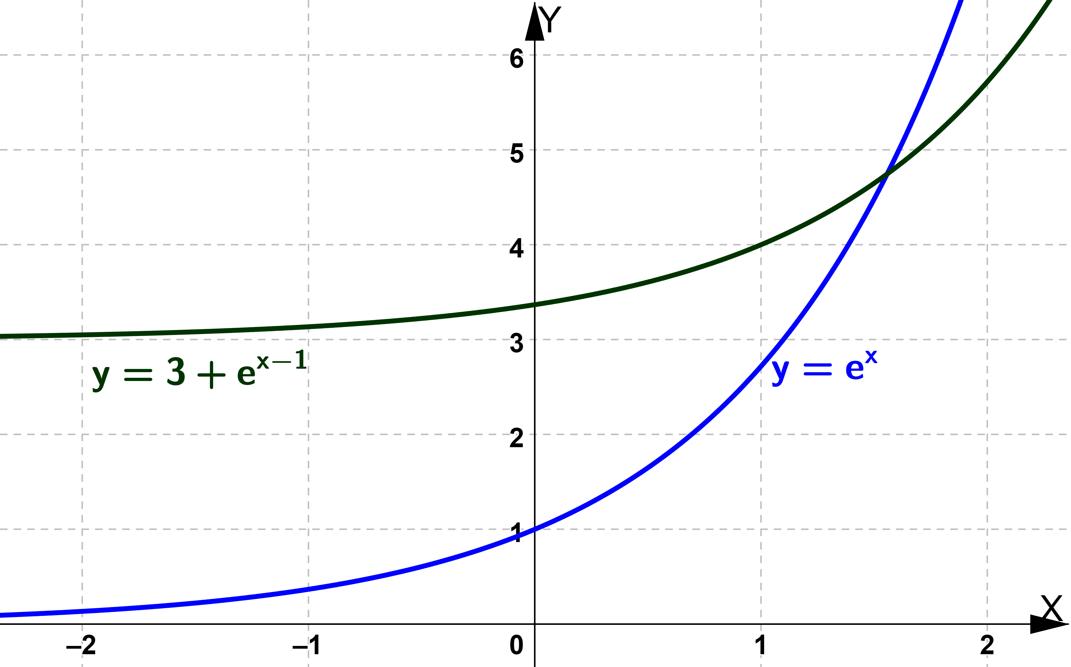

19.- Explicar brevemente en que consiste el método de integración por partes y aplicarlo para calcular la siguiente integral: $\int{e^{x}\cos{x}}dx$

**Resolución**

Método de integración por partes: Si u y v son funciones con derivada continua entonces

$\int{u\left(x\right) v´\left(x\right) dx}=u\left(x\right)v\left(x\right)-\int{u´\left(x\right) v\left(x\right) dx}$

Hallemos $I=\int{e^{x}\cos{x}}dx$: $\left[\begin{matrix}u=cos x & du={-sen{x} dx} \\ dv=e^{x} dx & v=e^{x}\end{matrix}\right]$

$I=\int{e^{x}cos x dx}=e^{x}cos x+\int{e^{x}sen x dx}$. Otra vez por partes: $\left[\begin{matrix}u=sen x & du={\cos{x} dx} \\ dv=e^{x} dx & v=e^{x}\end{matrix}\right]$

$I=e^{x}cos x+\left[e^{x}sen x-\int{e^{x}cos x dx}\right]=e^{x}\left(cos x+\operatorname{sen}{x}\right)-I$. Luego, $I=\frac{ 1 }{2}e^{x}\left(cos x+\operatorname{sen}{x}\right)+k$

20.- Justifica brevemente como se obtiene la gráfica de la inversa (ó recíproca) de una función a partir de

la gráfica de esta. Aplícalo al caso de la función f(x) = x2 + 2x – 5.

**Resolución**

La gráfica de la inversa o recíproca de una función f se obtiene mediante simetría de la gráfica de f respecto a la recta y = x.

Algebraicamente se obtiene cambiando x por y en la ecuación y = f(x) y luego despejando y.

y = f(x) = x2 + 2x – 5 es una parábola con las ramas hacía arriba y como f´(x) = 2x + 2 = 0 ⇔ x = –1,

la abscisa del vértice es x = –1. Por tanto, por una parte, la rama f1: (–∞, –1] → R, f1(x) = x2 + 2x – 5

tiene inversa y la rama f2: [–1, +∞) → R, f2(x) = x2 + 2x – 5 también.

Cambiando x por y se tiene x = y2 + 2y – 5 ⇒ y2 + 2y – 5 – x = 0. Despejando y:

.

Para f1 debe ser y ≤ –1. Luego, ⇒ , para x ≥ –6

Para f2 debe ser y ≥ –1. Luego, $y=-1+\sqrt{x+6 }$ ⇒ $f_{2}^{-1}\left(x\right)=-1+\sqrt{x+6 }$, para x ≥ –6

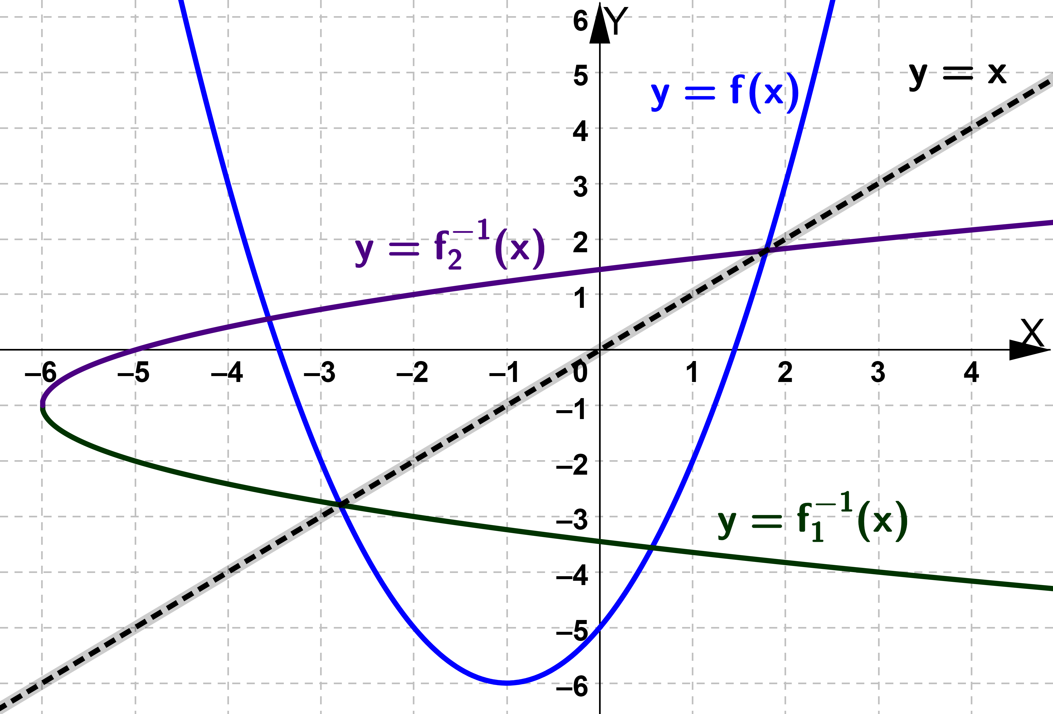

21.- Se considera la función $f\left(x\right)= -ax+b-\frac{ 8 }{x}$. Calcula a y b para que la gráfica de la misma pase por el punto (–2, –6) y admita en dicho punto una tangente horizontal. Calcula también el área limitada por

la gráfica de la función determinada anteriormente, y las rectas x = 1, x = 2 e y = 0.

**Resolución**

$f´\left(x\right)= -a+\frac{ 8 }{ x^{2} }$. Como en (–2, –6) la gráfica tiene tangente horizontal, entonces

$f´\left(-2\right)=0 ⇒ -a+\frac{ 8 }{ {\left(-2\right)}^{2} }=0⇒a=2$ y nos queda $f\left(x\right)= -2x+b-\frac{ 8 }{x}$

Como la gráfica pasa por (–2, –6), entonces $f\left(-2\right)=-6⇒ -2\left(-2\right)+b-\frac{ 8 }{ -2 }=-6⇒b=-14$

Resumiendo, a = 2, b = –14 y $f\left(x\right)= -2x-14-\frac{ 8 }{x}$, $f´\left(x\right)= -2+\frac{ 8 }{ x^{2} }=\frac{ 8 - 2x^{2}}{ x^{2} }$

Veamos cómo es la gráfica de f:

$f\left(x\right)= -2x-14-\frac{ 8 }{x}=0⇔2x+14=\frac{ -8 }{x}⇔2x^{2}+14x+8=0⇔x^{2}+7x+4=0$

$x=\frac{ -7 ± \sqrt{49 - 4.1.4 } }{2.1}=\frac{ -7 ± \sqrt{33 } }{2}, x≅-0,6, x≅-6,4$

$\lim_{x → 0} f\left(x\right)=-2.0-14-\frac{ 8 }{0}=-14±∞=±∞$; f tiene asíntota vertical en x = 0, A.V. : x = 0 (eje Y)

$\lim_{x → 0^{-}}{f\left(x\right)=-14-\frac{ 8 }{ 0^{-} }=-14+∞=+∞}$ y $\lim_{x → 0^{+}}{f\left(x\right)=-14-\frac{ 8 }{ 0^{+} }=-14-∞=-∞}$

$\lim_{x → +∞} f\left(x\right)=-∞-\frac{ 8 }{ +∞ }=-∞$; $\lim_{x → -∞} f\left(x\right)=+∞-\frac{ 8 }{ -∞ }=+∞$

$f´\left(x\right)= \frac{ 8 - 2x^{2}}{ x^{2} }=0⇔8-2x^{2}=0⇔x=±2$. Hagamos una tabla de signos de f´(x):

|  |  |  |  |  |  |  |  |
| --- | --- | --- | --- | --- | --- | --- | --- |
|  | (–∞, –2) | –2 | (–2, 0) | 0 | (0, 2) | 2 | (2, +∞) |
| f´(x) | – | 0 | + | ∄ | + | 0 | – |
| f(x) | decreciente | mínimo | creciente | ∄ | creciente | máximo | decreciente |

f es decreciente en (–∞, –2) ∪ (2, +∞) y creciente en (–2, 2) – {0}

Máximo relativo: $x=2$, $y=f\left(2\right)=-2.2-14-\frac{ 8 }{2}=-22$, punto $\left(2, -22\right)$

Mínimo relativo: $x=-2$, $y=f\left(-2\right)=-2.(-2)-14-\frac{ 8 }{ -2 }=-6$, punto $\left(-2, -6\right)$

La recta x = 1, es la vertical que pasa por (1, 0) y $f\left(1\right)=-2.1-14-\frac{ 8 }{1}=-20$

La recta x = 2, es la vertical que pasa por (2, 0) y $f\left(2\right)=-2.2-14-\frac{ 8 }{2}=-22$

Un esbozo de la curva $y=f\left(x\right)= -2x-14-\frac{ 8 }{x}$ y del recinto cuya área se pide sería:

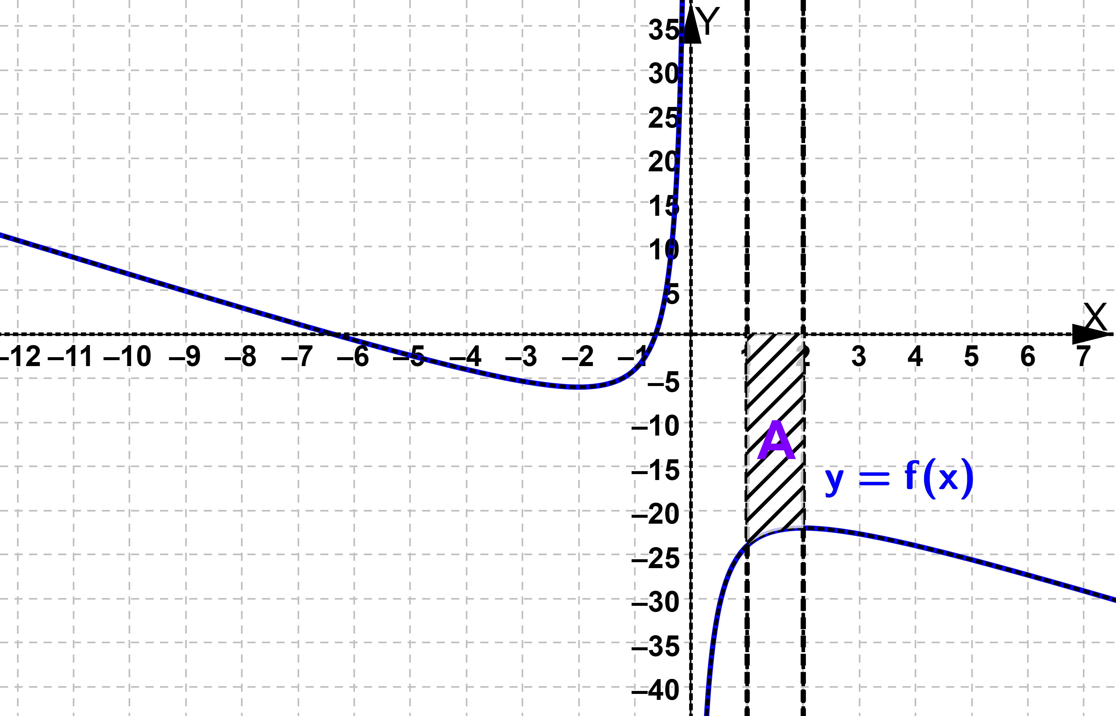

El área que se pide es $A=\int_{1}^{2}{\left[-f\left(x\right)\right] dx}=\int_{1}^{2}{\left(2x+14+\frac{ 8 }{x}\right) dx}$.

Una primitiva es $p\left(x\right)=x^{2}+14x+8 ln|x|$. Por la regla de Barrow,

$A=p\left(2\right)-p\left(1\right)=2^{2}+14.2+8 ln\left|2\right|-\left(1^{2}+14.1+8 ln\left|1\right|\right)=17-8\ln{2}≅11,45 u^{2}$

22.- Estudiar la continuidad y derivabilidad de la función f(x) = x |x|, en toda la recta real. ¿Es la gráfica

de esta función simétrica en algún sentido? Realizar una representación gráfica de la misma.

**Resolución**

f es continua en R (la función identidad y la función valor absoluto lo son).

Usando la definición de valor absoluto, $f\left(x\right)=\left\{\begin{aligned}&-x^{2} , si x<0 \\ &x^{2}, si x≥0\end{aligned}\right.$

Si x ≠ 0, f es derivable siendo $f´(x)=\left\{\begin{aligned}&-2x , si x<0 \\ &2x, si x>0\end{aligned}\right.$

$\lim_{x →{ 0}^{-}}f´\left(x\right)=-2.0=0 ≠\lim_{x →{ 0}^{+}}f´\left(x\right)=2.0=0$ ⇒ f es derivable en x = 0.

Luego, f es continua y derivable en R.

f(–x) = –x |–x| = –x |x| = –f(x). Luego, f es impar (simétrica respecto del origen de coordenadas)

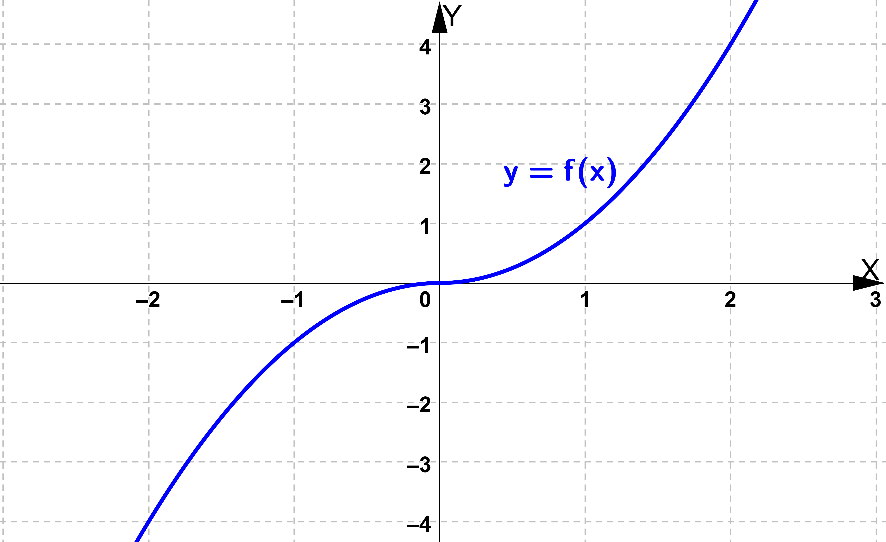

23.- Se sabe que f es diferenciable en R y que $\int_{0}^{x}{f\left(t\right) dt}=x^{2}(1+x)$. Calcular de una manera

razonada $f´\left(\frac{ -1 }{3}\right)$. Encontrar también razonadamente un intervalo que contenga a $\frac{ -1 }{3}$ para aplicarle el

teorema de Rolle a f.

**Resolución**

Sea la función $g\left(x\right)=\int_{0}^{x}{f\left(t\right) dt}=x^{2}\left(1+x\right)=x^{2}+x^{3}$, derivable y, por el teorema fundamental de cálculo integral, $g´\left(x\right)=f\left(x\right)=\left(x^{2}+x^{3}\right)´=2x+3x^{2}$.

Luego, f´(x) = 2 + 6x ; $f´\left(\frac{ -1 }{3}\right)=2+6\frac{ -1 }{3}=0$. También vemos que la gráfica de f es una parábola cuya

abscisa del vértice es $x=\frac{ -1 }{3}$ y f(x) = 2x + 3x2 = x(2 + 3x) = 0 ⇔ x = 0, $x=\frac{ -2 }{3}$

Veamos que en el intervalo $\left[\frac{ -2 }{3}, 0\right]$ (intervalo que contiene a $\frac{ -1 }{3}$) podemos aplicar a f el teorema de Rolle, que dice si f es continua en [a, b], derivable en (a, b) y además f(a) = f(b) entonces existe por lo menos un c ∈ (a, b), tal que f´(c) = 0.

f es continua y derivable en R, por ser polinómica. En particular, f es continua en $\left[\frac{ -2 }{3}, 0\right]$ y derivable

en $\left(\frac{ -2 }{3}, 0\right)$. Por cortar la gráfica al eje X en $\frac{ -2 }{3}$ y en $0$ resulta que $f\left(\frac{ -2 }{3}\right)=0=f(0)$

Es decir, a f se le puede aplicar el teorema de Rolle en el intervalo $\left[\frac{ -2 }{3}, 0\right]$

24.- Calcula la gráfica de la función logaritmo neperiano a partir de la gráfica de la función y = ex.

¿Qué relación existe entre las gráficas de ambas funciones? Justifica las respuestas.

**Resolución**

Como eln x = x y ln (ex) = x, la función exponencial y la función logaritmo neperiano son recíprocas y, por tanto, sus gráficas son simétricas respecto de la bisectriz y = x. Observa sus gráficas:

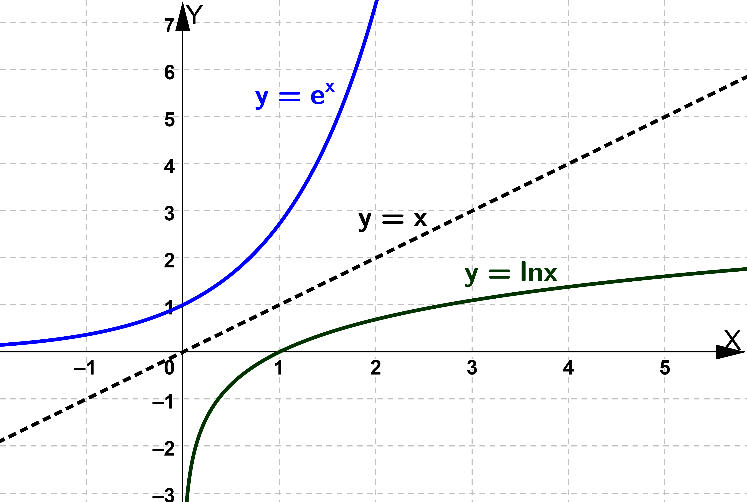

25.- Encontrar los puntos críticos (ó puntos singulares) de la función f(x) = 2sen x – cos(2x).

Estudiar también la naturaleza de los mismos.

**Resolución**

f´(x) = 2cos x + 2sen(2x) = 2cos x + 2(2sen x cos x) = 2cos x (1 + 2sen x) = 0

f´(x) = 0 ⇔ cos x = 0 ó $sen x=\frac{ -1 }{2}$

Puntos críticos: $x_{m}=\frac{ π }{2}+mπ$, con m ∈ Z , $x_{n}=\frac{ -π }{6}+2nπ$, con n ∈ Z , $x_{p}=\frac{ 7π }{6}+2pπ$, con p ∈ Z

f´´(x) = –2sen x + 4cos(2x)

$f´´\left(x_{m}\right)=-2sen\left(\frac{ π }{2}+mπ\right)+4\cos\left[2\left(\frac{ π }{2}+mπ\right)\right]$ ⇒ $\left\{\begin{aligned}&m par, f´´\left(x_{m}\right)=-2-4=-6<0 (máximo) \\ &m impar, f´´\left(x_{m}\right)=2-4=-2<0 (máximo)\end{aligned}\right.$

$f´´\left(x_{n}\right)=-2sen\left(\frac{ -π }{6}+2nπ\right)+4\cos\left[2\left(\frac{ -π }{6}+2nπ\right)\right]=-2\frac{ -1 }{2}+4\frac{ 1 }{2}=3>0 (mínimo)$

$f´´\left(x_{p}\right)=-2sen\left(\frac{ 7π }{6}+2pπ\right)+4\cos\left[2\left(\frac{ 7π }{6}+2pπ\right)\right]=-2\frac{ -1 }{2}+4\frac{ 1 }{2}=3>0 (mínimo)$

26.- Estudiar razonadamente la continuidad de la función $f\left(x\right)=\frac{ x^{2} - 5x + 6 }{x - 3}$.

Clasifica sus discontinuidades y represéntala gráficamente.

**Resolución**

Si x = 3, f no es continua por no estar definida.

Factoricemos el numerador: $x=\frac{ 5 ± \sqrt{25 - 4.1.6 } }{2.1}=\frac{ 5 ± 1 }{2}, x=3, x=2$ ⇒ $x^{2}-5x+6=(x-2)(x-3)$

$\lim_{x → 3} f\left(x\right)=\lim_{x → 3} \frac{ x^{2} - 5x + 6 }{x - 3}=\lim_{x → 3} \frac{(x - 2)(x - 3) }{x - 3}=\lim_{x → 3}\left(x-2\right)=3-2=1≠f(3)$, que no existe.

Luego, f tiene una discontinuidad evitable en x = 3 y en continua en R – {3} por ser racional.

Como para x ≠ 2, f(x) = x –2 [recta que corta a los ejes en (2, 0) y (0, –2)] y no existe f(3), entonces un esbozo de su gráfica sería:

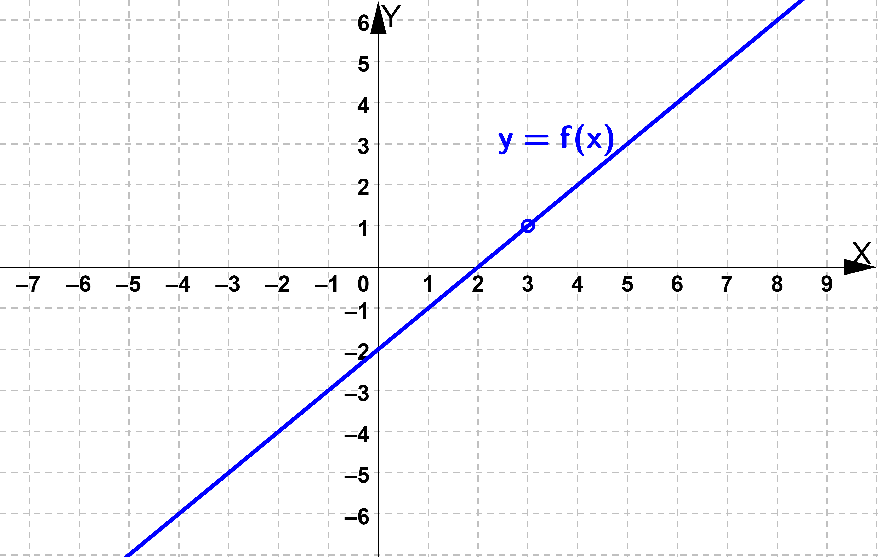

27.- Dadas las funciones f y g definidas en R por $f\left(x\right)=\frac{ x + |x| }{2}$ y $g\left(x\right)=\left\{\begin{aligned}x, si x<0 \\ x^{2}, si x≥0\end{aligned}\right.$

Estudiar la continuidad de g o f.

**Resolución**

Usando la definición de valor absoluto, $f\left(x\right)=\left\{\begin{aligned}\frac{ x - x }{2}=0, si x<0 \\ \frac{ x + x }{2}=x, si x≥0\end{aligned}\right.$

Luego, $\left(g o f\right)\left(x\right)=g[f\left(x\right)]=\left\{\begin{aligned}g\left(0\right)=0^{2}=0, si x<0 \\ g\left(x\right)=x^{2}, si x≥0\end{aligned}\right.$

Si x ≠ 0, claramente g o f es continua

$\lim_{x →{ 0}^{-}}\left(g o f\right)\left(x\right)=0=\lim_{x →{ 0}^{+}}(g o f)\left(x\right)=0^{2}=0.$ Luego, g o f es continua en x = 0.

Conclusión: g o f es continua en R

28.- Sea n un número natural y sea a un número real positivo. Probar que existe un número real

positivo b y sólo uno que verifique bn = a.

Nota: Utilizar los teoremas de los ceros de Bolzano y el de Rolle.

**Resolución**

Teorema de los ceros de Bolzano: Si f es continua en [m, n], y cambia de signo en los extremos de dicho intervalo entonces existe por lo menos un p ∈ (m, n), tal que f(p) = 0.

En este caso, tomamos f(x) = xn – a, continua en R.

f(0) = 0n – a = –a < 0 ; como $\lim_{x → +∞} f\left(x\right)=+∞$, habrá un n > 0 tal que f(n) > 0

Aplicamos el teorema de Bolzano a f en el intervalo [0, n] y entonces existe b ∈ (0, n) tal que f(b) = 0.

Es decir, bn – a = 0. Luego, b verifica bn = a

Para ver que sólo existe sólo un número real que verifique la igualdad anterior vamos a usar el teorema de Rolle: Si f es continua en [r, s], derivable en (r, s) y además f(r) = f(s) entonces existe por lo menos un t ∈ (r, s), tal que f´(t) = 0.

Si hubiese otra solución, b´, entonces f(r) = f(s) = 0. Por el teorema de Rolle, existiría un t ∈ (r, s) tal que f´(t) = 0.

Como f´(x) = nxn – 1, entonces 0 = f´(t) = nxt – 1 > 0 (contradicción). Luego, hay solución única.

29.- Representar la función f(x) = |x2 – 3x + 2|. Calcular

**Resolución**

x2 – 3x + 2 = 0 ; . Luego la curva y = x2 – 3x + 2 es una parábola convexa que corta al eje X en (1, 0) y (2, 0).

Usando la definición de valor absoluto,

(x2 – 3x + 2)´= 2x – 3 = 0 ⇔ $x=\frac{ 3 }{2}$, $y={\left(\frac{ 3 }{2}\right)}^{2}-3\frac{ 3 }{2}+2=\frac{ -1 }{4}$, el vértice de la parábola es $V\left(\frac{ 3 }{2}, \frac{ -1 }{4}\right)$

Teniendo en cuenta que la curva y = |x2 – 3x + 2| se obtiene “doblando” por el eje X hacía arriba la parte negativa de la parábola, la gráfica de f sería:

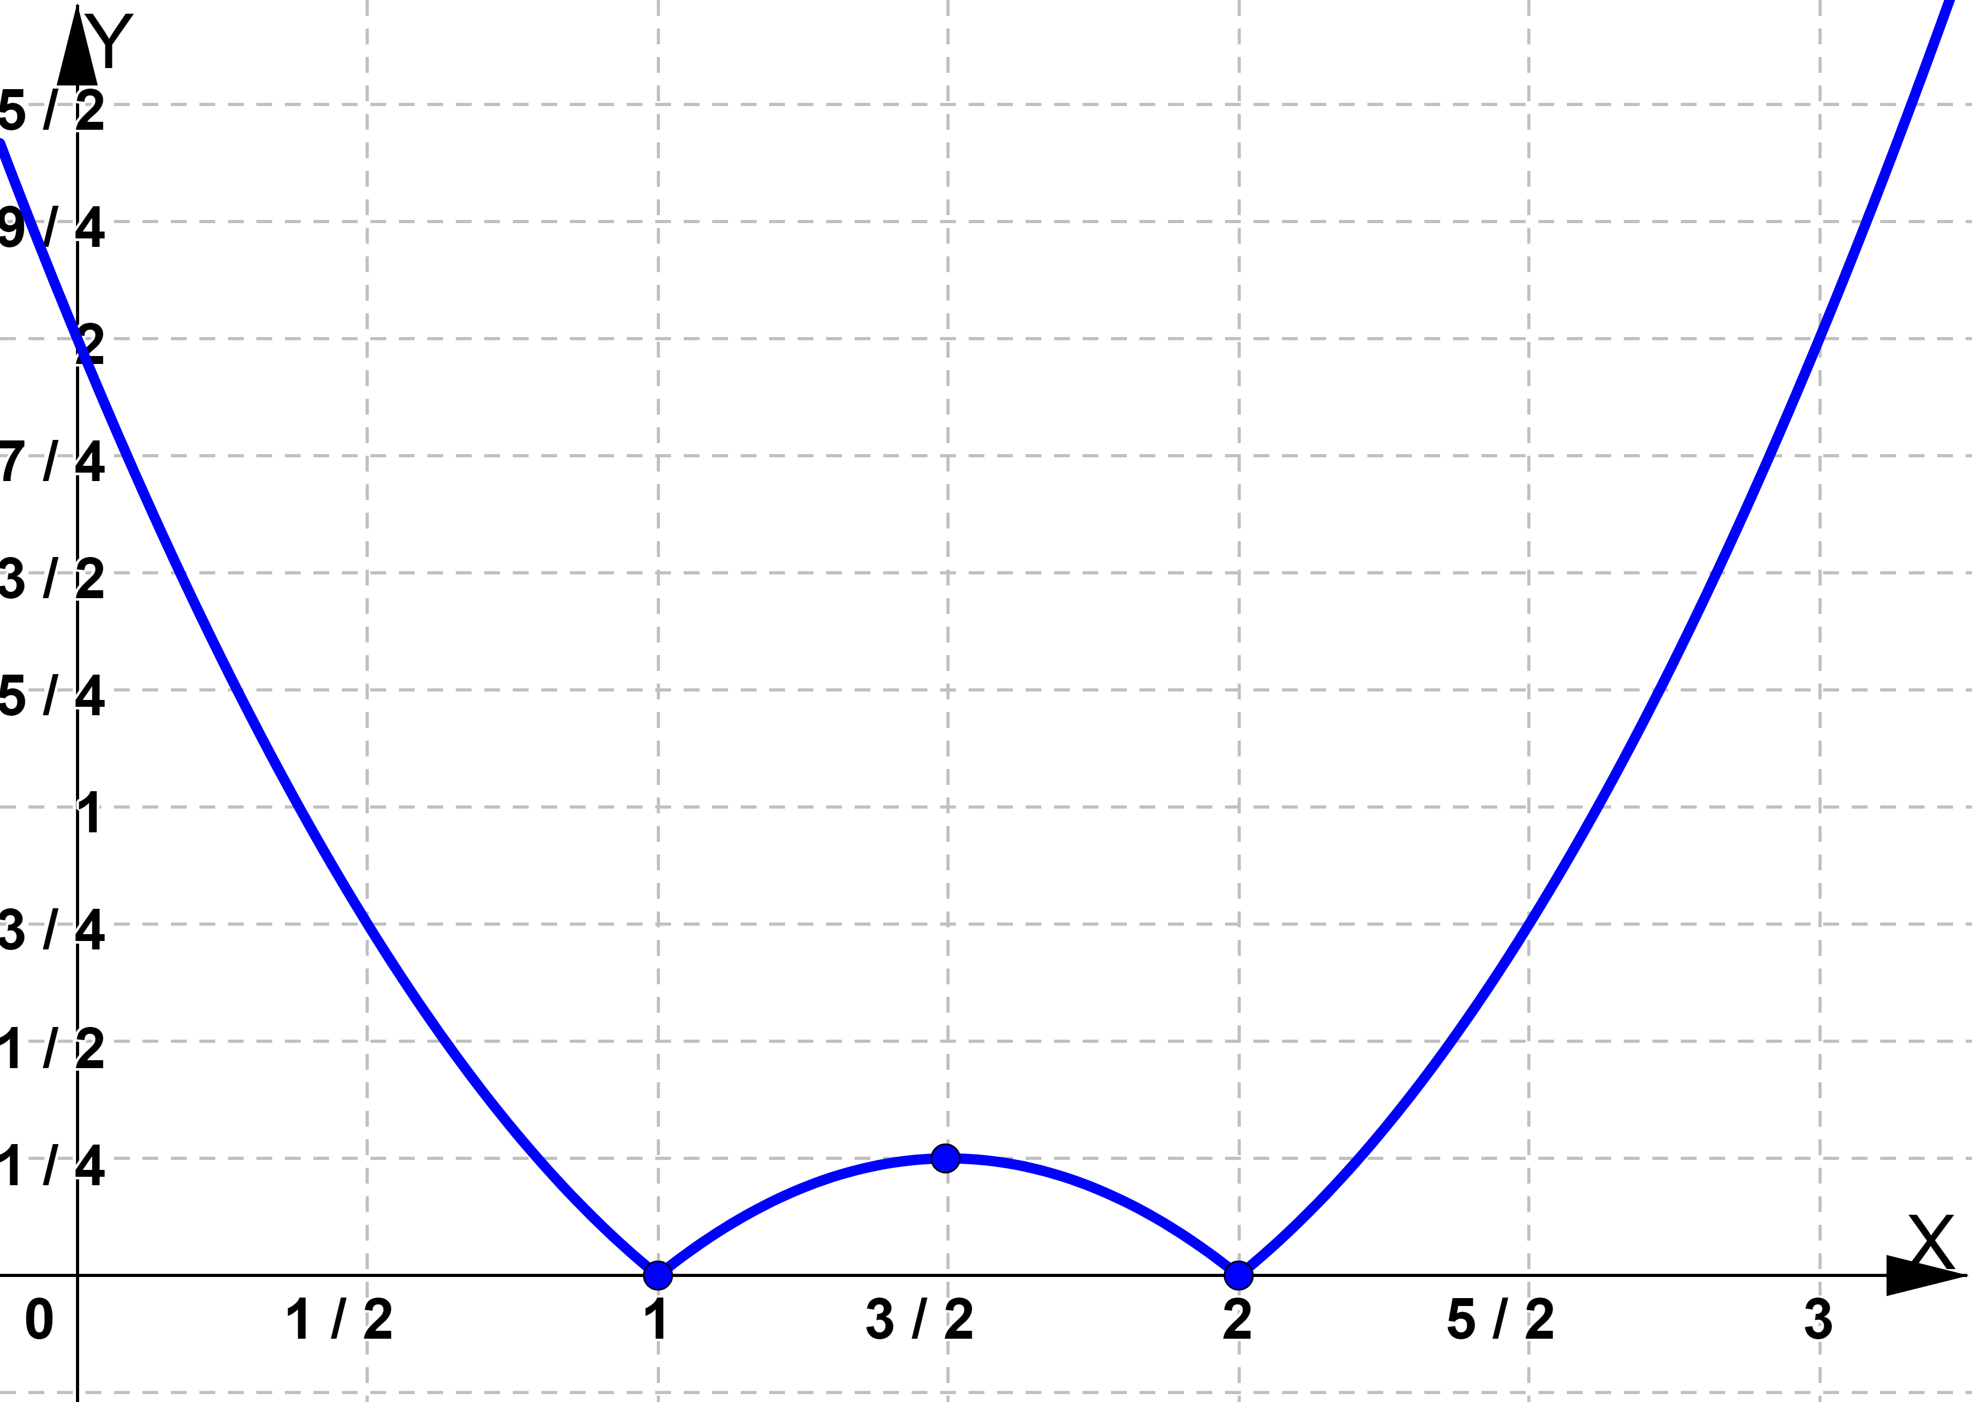

Vamos ahora a calcular $I=\int_{1}^{3}{\left|x^{2}-3x+2\right| dx}$.

Como $f\left(x\right)=\left\{\begin{aligned}-x^{2}+3x-2, si 1<x<2 \\ x^{2}-3x+2, si x≤1 ó x≥2\end{aligned}\right.$ entonces por la propiedad de aditividad de la integral

definida respecto al intervalo de integración

$I=\int_{1}^{3}{\left|x^{2}-3x+2\right| dx}=\int_{1}^{2}{\left(-x^{2}+3x-2\right) dx}+\int_{2}^{3}{\left(x^{2}-3x+2\right) dx}$

$I=\int_{2}^{3}{\left(x^{2}-3x+2\right) dx}-\int_{1}^{2}{\left(x^{2}-3x+2\right) dx}$. Una primitiva de $\left(x^{2}-3x+2\right)$ es

$p\left(x\right)=\frac{ x^{3}}{3}-\frac{ 3x^{2}}{2}+2x=\frac{ 2x^{3} - 9x^{2} + 12x }{6}$.

Por la regla de Barrow, $I=p\left(3\right)-p\left(2\right)-\left[p\left(2\right)-p\left(1\right)\right]=p\left(3\right)+p\left(1\right)-2p(2)$

$I=\frac{ 2{.3}^{3} - 9{.3}^{2} + 12.3 }{6}+\frac{ 2{.1}^{3} - 9{.1}^{2} + 12.1 }{6}-2\frac{ 2{.2}^{3} - 9{.2}^{2} + 12.2 }{6}=\frac{ 9 }{6}+\frac{ 5 }{6}-\frac{ 8 }{6}=\frac{ 6 }{6}=1$.

30.- Se considera la función f(x) = |x2 – 4x + 4|.

a) Representarla gráficamente.

**Resolución**

Como x2 – 4x + 4 = (x – 2)2 ≥ 0, entonces f(x) = (x – 2)2.

Dado que f(x) = 0 ⇔ x = 2, f´(x) = 2(x – 2) = 0 ⇔ x = 2, y = f(2) = (2 – 2)2 = 0, f(0) = (0 – 2)2 = 4 y

f(4) = (4 – 2)2 = 4 la gráfica de f es la parábola convexa de vértice V(2, 0) que pasa además por los puntos (0, 4) y (4, 4).

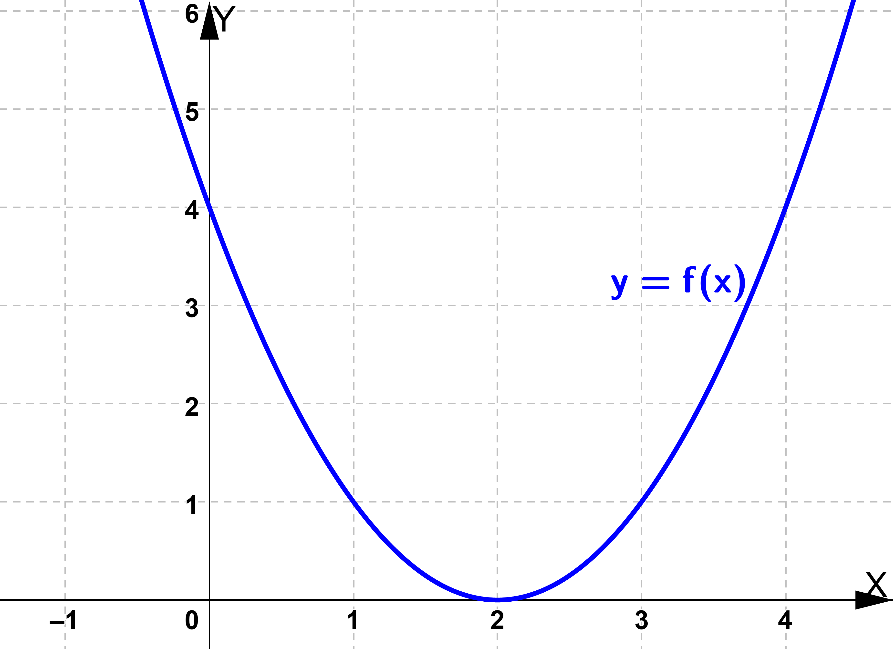

b) Calcular las derivadas laterales en el punto 3.

**Resolución**

Como f es derivable en R, por ser polinómica y f´(x) = 2(x – 2), las derivadas laterales en x = 3 son $f´\left(3^{-}\right)=f´\left(3^{+}\right)=f´\left(3\right)=2\left(3-2\right)=2$

c) Calcular el área limitada por la gráfica de f y el eje OX.

**Resolución**

Observando la gráfica de f el área sería $\int_{-∞}^{+∞}{f(x) dx}$, que es infinita.

31.- Calcular las integrales siguientes:

a) $\int{x e^{-x^{2}}}dx$

**Resolución $\int{x e^{-x^{2}}}dx=\frac{ -1 }{2}\int{-2x e^{-x^{2}}}dx=\frac{ -1 }{2}e^{-x^{2}}+k$**

b) $\int{\frac{5x}{\sqrt{1 + x^{2} } }}dx$

**Resolución $\int{\frac{5x}{\sqrt{1 + x^{2} } }}dx=5\int{\frac{2x}{ 2 \sqrt{1 + x^{2} } }}dx=5 \sqrt{1+x^{2} }+k$**

c) $\int{\frac{1}{4x^{2} + 9 }}dx$

**Resolución $\int{\frac{1}{4x^{2} + 9 }}dx=\int{\frac{1}{9\left[1 + {\left(\frac{ 2x }{3}\right)}^{2}\right] }}dx=\frac{ 1 }{9}\frac{ 3 }{2} \int{\frac{2/3}{1 + {\left(\frac{ 2x }{3}\right)}^{2} }}dx=\frac{ 1 }{6}arctg\left(\frac{ 2x }{3}\right)+k$** b

d) $\int{5x cos⁡(x^{2}+3)}dx$

**Resolución $\int{5x cos⁡(x^{2}+3)}dx=\frac{ 5 }{2}\int{2x cos⁡(x^{2}+3)}dx=\frac{ 5 }{2}\operatorname{sen}\left(x^{2}+3\right)+k$**

32.- Enunciar el teorema de Bolzano. ¿Puede aplicarse este teorema a la función y = tg x en el

intervalo $\left[\frac{ π }{3},\frac{ 3π }{4}\right]$?

**Resolución**

Teorema de Bolzano: Si f es continua en [a, b] y cambia de signo en los extremos de dicho intervalo entonces existe por lo menos un c ∈ (a, b), tal que f(c) = 0.

En este caso, f(x) = tg x, $\left[a, b\right]=\left[\frac{ π }{3},\frac{ 3π }{4}\right]$. Como $\frac{ π }{2}∈\left[\frac{ π }{3},\frac{ 3π }{4}\right]$ y $∄f\left(\frac{ π }{2}\right)$, entonces d no es contina en $\frac{ π }{2}$ y, por tanto, tampoco lo es en $\left[\frac{ π }{3},\frac{ 3π }{4}\right]$. Luego, no se puede aplicar.

33.- Enunciar el teorema de Rolle. Calcular las constantes a, b y c para que la

función $f\left(x\right)=\left\{\begin{aligned}x^{2}+ax, si x<2 \\ bx+c, si x≥2\end{aligned}\right.$ cumpla las hipótesis del teorema de Rolle en el intervalo [0, 4].

**Resolución**

Teorema de Rolle: Si f(x) es continua en [m, n], derivable en (m, n) y además f(m) = f(n) entonces existe por lo menos un p ∈ (m, n), tal que f´(p) = 0.

En este caso, $f\left(x\right)=\left\{\begin{aligned}&x^{2}+ax,si x<2 \\ &bx+c,si x≥2\end{aligned}\right.$, [m, n] = [0, 4].

Si x ≠ 2, f es continua y derivable independientemente de los valores de a, b y c por ser el resultado de operar con funciones continuas y derivables siendo $f´(x)=\left\{\begin{aligned}&2x+a,si x<2 \\ &b,si x>2\end{aligned}\right.$

Para que f cumpla las hipótesis del teorema de Rolle en [0, 4]:

Debe ser continua en x = 2 ⇒ $\lim_{x →{ 2}^{-}}f\left(x\right)=f\left(2\right)=\lim_{x →{ 2}^{+}}f\left(x\right)⇒2^{2}+a.2=b.2+c⇒-2a+2b+c=4$

Debe ser derivable en x = 2 ⇒ $\lim_{x →{ 2}^{-}}f´\left(x\right)=\lim_{x →{ 2}^{+}}f´\left(x\right)⇒2.2+a=b⇒-a+b=4$

Deber ser $f\left(0\right)=f\left(4\right)⇒0^{2}+a.0=b.4+c⇒4b+c=0$

Nos queda el sistema $\left\{\begin{aligned}&-2a+2b+c=4 \\ &-a+b=4→b=a+4 \\ 4b+c=0→c=-4b=-4\left(a+4\right)=-4a-16\end{aligned}\right.$. Sustituyo en la 1ª ecuación:

$-2a+2\left(a+4\right)-4a-16=4⇒-4a=12⇒a=-3$. Luego, $b=-3+4=1$; $c=-4.1=-4$

Conclusión: debe ser $a=-3, b=1$, c = –4 ; $f\left(x\right)=\left\{\begin{aligned}&x^{2}-3x,si x<2 \\ &x-4,si x≥2\end{aligned}\right.$, $f´(x)=\left\{\begin{aligned}&2x-3,si x<2 \\ &1,si x≥2\end{aligned}\right.$

El punto p ∈ (0, 4) sería tal que f´(p) = 0 ⇒ $2p-3=0 ,$ $p=\frac{ 3 }{2}=1,5$, que está en (0, 4)

Conclusión: el punto correspondiente a la tesis del teorema es $p=\frac{ 3 }{2}$

34.- Enunciar las principales propiedades de la integral definida. Utilizando alguna de ellas, determinar cuál de las siguientes integrales tiene un valor mayor: $\int_{0}^{π/2}{ \frac{ sen x }{x}dx}$ , $\int_{0}^{π/2}{ \frac{ sen^{2} x }{x}dx}$

**Resolución**

Las principales propiedades de la integral definida, son:

1) El valor de la integral definida cambia de signo si se permutan los límites de integración.

2) Si los límites de integración coinciden, la integral definida vale cero:

3) Si c es un punto interior del intervalo [a, b], la integral definida se puede descomponer como una suma de dos integrales extendidas a los intervalos [a, c] y [c, b].

4) La integral definida de una suma de funciones es igual a la suma de integrales.

5) La integral del producto de una constante k por una función es igual a la constante k multiplicada por la integral de la función.

6) Si f(x) ≤ f(x) en [a, b] entonces $\int_{a}^{b}{ f\left(x\right) dx}≤ \int_{a}^{b}{ g\left(x\right) dx}$

En el intervalo , sen2x – sen x = sen x (sen x – 1) < 0, pues en dicho intervalo el seno es positivo y menor o igual a 1. Luego, sen2x ≤ sen x. Por tanto, $\frac{ sen x }{x}≥\frac{ sen^{2} x }{x}$.

Usando la propiedad 6), $\int_{0}^{π/2}{ \frac{ sen x }{x}dx}≥\int_{0}^{π/2}{ \frac{ sen^{2} x }{x}dx}$, la 1ª integral es mayor o igual que la 2ª.

35.- Sea la función $f\left(x\right)=\frac{ 1 }{ sen x }-\frac{ 1 }{ x }$. Calcular $\lim_{x → 0} f(x)$. Si definimos f(0) = 0. ¿Es f(x) continua en x = 0?

**Resolución**

$\lim_{x → 0} f\left(x\right)=\lim_{x → 0}\left(\frac{ 1 }{ sen x }-\frac{ 1 }{ x }\right)=\lim_{x → 0}\frac{ x - sen x }{x sen x }=\frac{ 0 - sen 0 }{0 sen 0 }=\frac{ 0}{ 0 }$ Indeterminación.

Aplicamos la regla de L´Hôpital: $\lim_{x→ 0} \frac{ (x - sen x)´ }{\left(x sen x\right)´}=\lim_{x→ 0} \frac{ 1 -\cos{x} }{sen x + x\cos{x} }=\frac{ 1 -\cos{0} }{sen 0 + 0\cos{0} }=\frac{ 0}{ 0 }$ Indeterminación.

Usamos de nuevo la regla de L´Hôpital: $\lim_{x→ 0} \frac{ (1 - cos x)´ }{\left(sen x + x\cos{x}\right)´}=\lim_{x→ 0} \frac{ sen x }{cos x + \cos{x }- x\operatorname{sen}{x} }=\frac{ sen 0 }{2cos 0 - 0\operatorname{sen}{0} }=0$

Aplicando la regla de L´Hôpital, $\lim_{x → 0} f\left(x\right)=0$. Definiendo f(0) = 0, resulta $\lim_{x → 0} f\left(x\right)=0=f(0)$.

Luego, f sería entonces continua en x = 0.

36.-

a) Enunciar el teorema del valor medio de Lagrange.

b) Hallar la ecuación de la tangente a la curva y = –x2 + 4x paralela a la cuerda que une los puntos de abscisas 0 y 2.

c) Calcular el área del recinto limitado por la gráfica de la función y la cuerda citada.

**Resolución**

Recordemos el teorema del valor medio de Lagrange, que dice:

Si f es una función continua en un intervalo cerrado [a, b], derivable en el intervalo abierto (a, b) entonces existe al menos un punto c ∈ (a, b) tal que f(b) – f(a) = f´(c)(b – a).

Geométricamente significa que hay al menos un c ∈ (a, b) (punto de la gráfica P(c, f(c)) tal que la recta tangente en x = c es paralela a la recta que pasa por A y B, siendo A(a, f(a)) y B(b, f(b)).

Obviamente f(x) = –x2 + 4x cumple las hipótesis del teorema del valor medio de Lagrange en el intervalo [0, 2] por ser una función polinómica. Además, f´(x) = 4 – 2x.

A(0, f(0)), B(2, f(2)) ; f(0) = –02 + 4.0 = 0, f(2) = –22 + 4.2 = 4

A(0, 0) y B(2, 4). Sustituyendo, 4 – 0 = (4 – 2c)(2 – 0) ; 4 – 2c = 2, c = 1 ∈ (0, 2), f(1) = –12 + 4.1 = 3

El punto de la gráfica de f donde la recta tangente es paralela a la cuerda AB es P(1, 3)

La ecuación de la recta tangente a la gráfica de una función f en un punto P(c, f(c))

es rtg: y = f´(c)(x – c) + f(c). En este caso, c = 1, f(c) = f(1) = 3, f´(c) = f´(1) = 4 – 2.1 = 2

La ecuación de la recta tangente es $rtg:y=2\left(x-1\right)+3 ; rtg:y=2x+1$

Como la cuerda es paralela a la recta tangente y pasa por A(0, 0), la ecuación de la cuerda es y = 2x

Un esbozo del recinto mencionado sería:

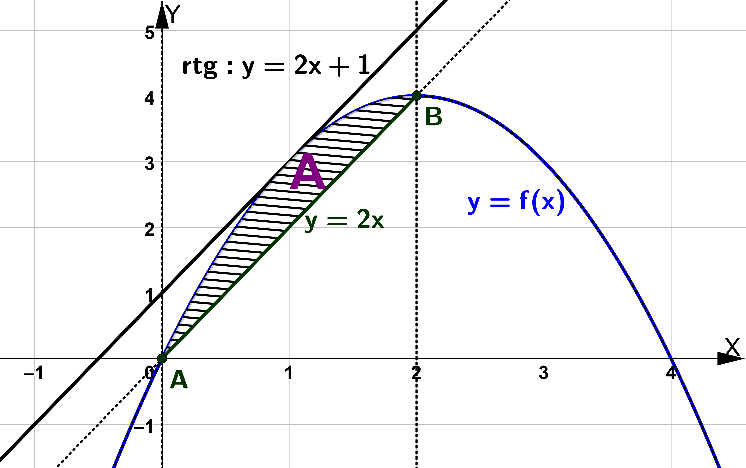

El área que se pide es $A=\int_{0}^{2}{(-x^{2}+4x-2x) dx}=\int_{0}^{2}{(2x-x^{2}) dx}$.

Una primitiva es $p\left(x\right)=x^{2}-\frac{ x^{3}}{3}=\frac{ 3x^{2} - x^{3} }{3}$.

Por la regla de Barrow, $A=p\left(2\right)-p\left(0\right)=\frac{ 3{.2}^{2} - 2^{3} }{3}- \frac{ 3{.0}^{2} - 0^{3} }{3}=\frac{ 4 }{3}≅1,33 u^{2}$.

37.- Enunciar la regla de L’Hôpital. Calcular $\lim_{x → 0}\frac{ tg x - x }{x^{3}}$.

**Resolución**

Regla de L´Hôpital: Si f y g son funciones derivables en las que $\lim_{x → α}\frac{ f(x) }{g(x)}$ (siendo α ∈ R ó α = ±∞) cae en

una indeterminación del tipo $\frac{ 0 }{0}$ ó $\frac{ ∞ }{∞}$ y existe $\lim_{x → α}\frac{ f´(x) }{g´(x)}$, entonces $\lim_{x → α}\frac{ f(x) }{g(x)}=\lim_{x → α}\frac{ f´(x) }{g´(x)}$

$\lim_{x → 0} \frac{ tg x - x }{x^{3}} =\frac{ tg 0 - 0 }{0^{3}} =\frac{ 0}{ 0 }$ Indeterminación. Aplicamos la regla de L´Hôpital:

$\lim_{x → 0} \frac{ (tg x - x)´ }{\left(x^{3}\right)´}=\lim_{x → 0} \frac{ 1 + tg^{2}x - 1 }{3x^{2} }=\lim_{x → 0} \frac{ tg^{2}x }{3x^{2} }=\frac{ tg^{2}0 }{3{.0}^{2} }=\frac{ 0}{ 0 }$ Indeterminación. De nuevo L´Hôpital:

$\lim_{x → 0} \frac{ ( tg^{2}x )´ }{\left(3x^{2}\right)´}=\lim_{x → 0} \frac{ 2 tg x (1 + tg^{2}x) }{6x }=\lim_{x → 0} \frac{ tg x + tg^{3}x }{3x }=\frac{ tg 0 + tg^{3}0 }{3.0 }=\frac{ 0}{ 0 }$ Indeterm. De nuevo L´Hôpital:

$\lim_{x → 0} \frac{ \left(tg x + tg^{3}x \right)´ }{\left(3x\right)´}=\lim_{x → 0} \frac{ 1 + tg^{2}x + 3tg^{2}x\left(1 + tg^{2}x\right)}{3 }==\lim_{x → 0} \frac{ \left(1 + 3tg^{2}x\right)\left(1 + tg^{2}x\right)}{3 }=\frac{ \left(1 + 3tg^{2}0\right)\left(1 + tg^{2}0\right)}{3 }=\frac{ 1 }{ 3 }$

Aplicando la regla de L´Hôpital, $\lim_{x → 0} \frac{ tg x - x }{x^{3}}=\frac{ 1 }{ 3 }$.

38.- Sean f1 , f2 , f3: [–1, 1] → R las siguientes funciones:

$f_{1}\left(x\right)=\left\{\begin{aligned}1/x, si x≠0 \\ 0, si x=0\end{aligned}\right.$, $f_{2}\left(x\right)=sen x$, $f_{3}\left(x\right)=\left\{\begin{aligned}x+1, si x<0 \\ x^{2}+1, si x≥0\end{aligned}\right.$

¿Cuál (o cuáles) cumple las hipótesis del teorema del valor medio de Lagrange? ¿Cuál (o cuáles) cumple

la tesis de este teorema? Razónese la respuesta.

**Resolución**

Recordemos el teorema del valor medio de Lagrange, que dice:

Si f es una función continua en un intervalo cerrado [a, b], derivable en el intervalo abierto (a, b) entonces existe al menos un punto c ∈ (a, b) tal que f(b) – f(a) = f´(c)(b – a).

En este caso [a, b] = [–1, 1]

Como $\lim_{x → 0} f_{1}\left(x\right)=\lim_{x → 0}\frac{ 1 }{x}=±∞$, entonces $f_{1}$ no es continua en x = 0 y tampoco en [–1, 1].

Luego, $f_{1}$ NO cumple las hipótesis del teorema.

$f_{2}$ es continua y derivable en R con $f_{2}´\left(x\right)=\cos{x}$. Luego, es continua en [–1, 1] y derivable en (–1, 1)

Luego, $f_{2}$ SÍ cumple las hipótesis del teorema y, por tanto, se cumple la tesis:

existe c ∈ (–1, 1) tal que $f_{2}\left(1\right)-f_{2}\left(-1\right)=f_{2}´(c)[1-\left(-1\right)]$; sen 1 – sen(–1) = 2cos c

O sea, 2 sen 1 = 2 cos c ⇒ cos c = sen 1 , c = arccos(sen 1) . Obtenemos dos valores c1 ≅ 0,57, c2 ≅ –0,57

Si x ≠ 0, $f_{3}$ es continua y derivable porque las funciones polinómicas lo son, $f_{3}´(x)=\left\{\begin{aligned}1, si x<0 \\ 2x, si x>0\end{aligned}\right.$

$\lim_{x →{ 0}^{-}} f_{3}\left(x\right)=0+1=1=\lim_{x →{ 0}^{+}} f_{3}\left(x\right)=0^{2}+1=1.$ Luego, $f_{3}$ es continua en x = 0.

$\lim_{x →{ 0}^{-}} f_{3}´\left(x\right)=1 ≠\lim_{x →{ 0}^{+}} f_{3}´\left(x\right)=2.0=0.$ Luego, $f_{3}$ NO es derivable en x = 0 y tampoco en (–1, 1)

Luego, $f_{3}$ NO cumple las hipótesis del teorema.

39.- Enunciar el teorema de Bolzano-Weierstrass. Calcular el valor máximo absoluto y el mínimo

absoluto de la función f(x) = –x2 + 9x en el intervalo [0, 5]

**Resolución**

El teorema de Bolzano-Weierstrass dice que toda función continua en un intervalo cerrado [a, b] alcanza su máximo y mínimo absolutos.

f(x) = –x2 + 9x es continua (y derivable) en R por ser polinómica. En particular, lo es en [0, 5]

f´(x) = –2x + 9 = 0 ⇔ x = 4,5 (máximo relativo por ser y = –x2 + 9x parábola cóncava)

f(0) = –02 + 9.0 = 0 , f(4,5) = –4,52 + 9.4,5 = 20,25 , f(5) = –52 + 9.5 = 20

El mínimo absoluto es 0 y se alcanza en x = 0 y el máximo absoluto es 20,25 y se alcanza en x = 4,5.

40.- Sea a un número tal que 0 < a < 1.

a) Calcular el área encerrada por la curva y = x ln x, el eje de abscisas y las rectas x = a y x = 1.

**Resolución**

f(x) = x ln x sólo está definida en (0, +∞) ; y = x ln x = 0 ⇔ ln x = 0 ⇔ x = 1, y = 1 ln 1 = 0

$\lim_{x →{ 0}^{+}} f\left(x\right)=\lim_{x →{ 0}^{+}}\frac{ \ln{x} }{1/x}=\frac{-∞ }{+∞}$ Indeterminación. Aplicamos la regla de L´Hôpital:

$\lim_{x → 0^{+}} \frac{ (\ln{x})´ }{\left(1/x\right)´}=\lim_{x → 0^{+}} \frac{ 1/x }{-1/x^{2} }=\lim_{x → 0^{+}} (-x)=0$. Por la regla de L´Hôpital, $\lim_{x →{ 0}^{+}} f\left(x\right)=0$

$f´\left(x\right)= 1 ln x+x\frac{ 1 }{x}=1+\ln{x}=0⇔\ln{x}=-1⇔x=e^{-1}=\frac{ 1 }{e}≅0,4$

$f´´\left(x\right)=\frac{ 1 }{x}$; $f´´\left(e^{-1}\right)=\frac{ 1 }{e^{-1}}>0$; mínimo en $x=e^{-1}$, $y=f\left(e^{-1}\right)=e^{-1}\ln\left(e^{-1}\right)=\frac{ -1 }{e}$, punto $\left(\frac{ 1 }{e}, \frac{ -1 }{e}\right)$

Además, $\lim_{x → +∞} f\left(x\right)=+∞.\left(+∞\right)=+∞$.

Un esbozo de la región cuya área se pide sería:

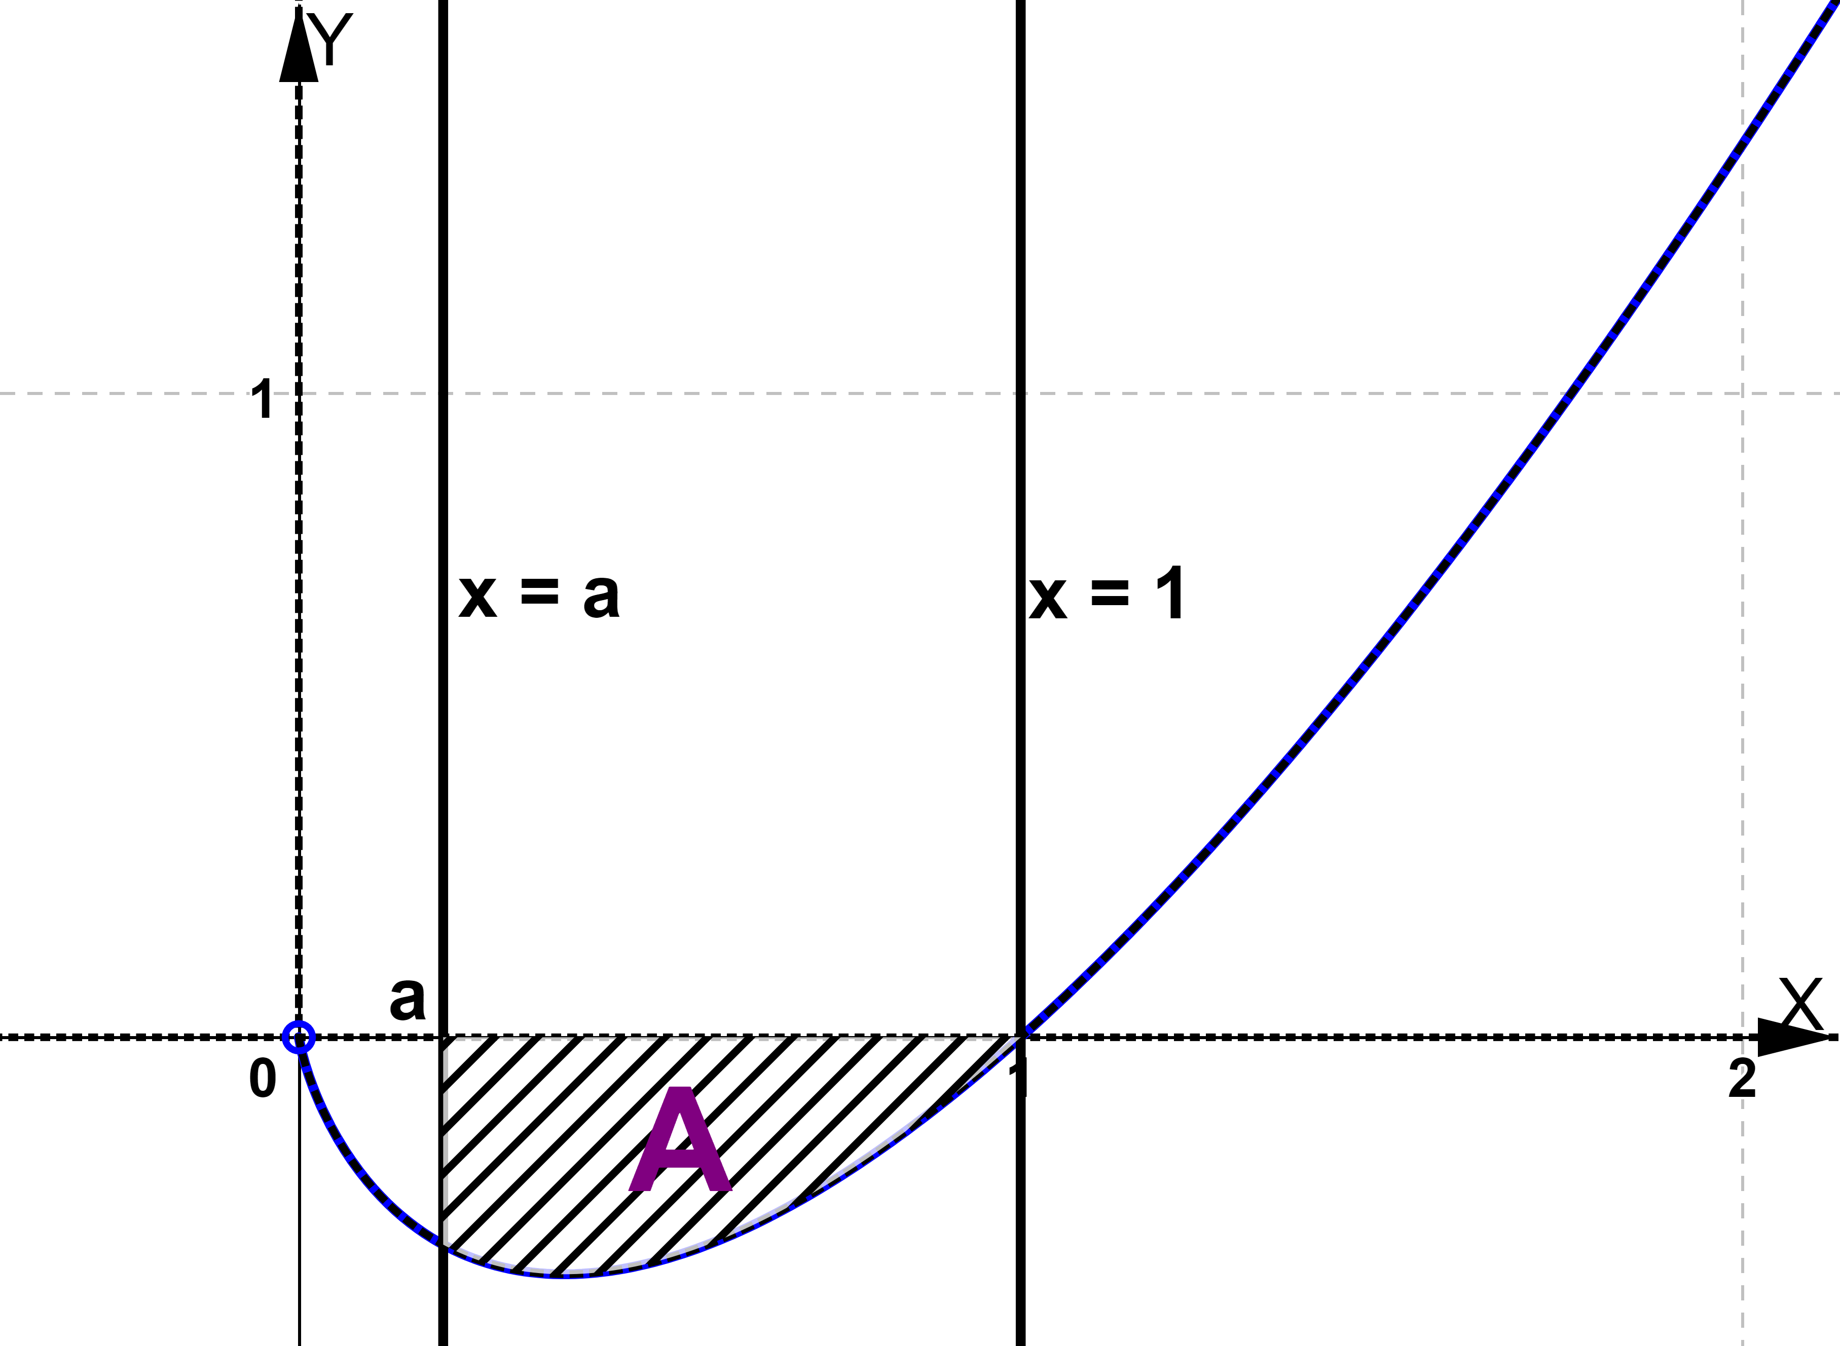

El área que se pide es $A(a)=-\int_{a}^{1}{\left(x\ln{x}\right) dx}=\int_{a}^{1}{\left(-x\ln{x}\right) dx}$. Para encontrar una primitiva usamos la

integración por partes: $\left[\begin{matrix}u=\ln{x} & du={\frac{ 1 }{x} dx} \\ dv=-x dx & v=\frac{ -x^{2}}{2}\end{matrix}\right]$; $\int{(-x\ln{x})dx}=\frac{ -x^{2}\ln{x} }{2}+\frac{ 1 }{2}\int{x dx}$

Una primitiva es $p\left(x\right)=\frac{ -x^{2}\ln{x} }{2}+\frac{ 1 }{2}\frac{ x^{2} }{2}=\frac{ x^{2} - 2x^{2}\ln{x} }{4}$. Por la regla de Barrow,

$A(a)=p\left(1\right)-p\left(a\right)=\frac{ 1^{2} - 2{.1}^{2}\ln{1} }{4} – \frac{ a^{2} - 2a^{2}\ln{a} }{4}=\frac{ 2a^{2}\ln{a} + 1 - a^{2} }{4}$

b) Calcular el límite de esta área cuando a tiende a 0.

**Resolución**

Se pide $\lim_{a → 0} A\left(a\right)=\lim_{a → 0^{+}} \frac{ 2a^{2}\ln{a} + 1 - a^{2} }{4}$; Hallemos $\lim_{a → 0^{+}} a^{2}\ln{a}=\lim_{a → 0^{+}}\frac{ \ln{a} }{ a^{-2} }=\frac{-∞ }{ +∞ }$ Indeterminación.

Aplicamos la regla de L´Hôpital:

$\lim_{a → 0^{+}} \frac{ (\ln{a})´ }{\left(a^{-2}\right)´}=\lim_{a → 0^{+}} \frac{ 1/a }{ -2a^{-3} }=\lim_{a → 0^{+}} \left(\frac{ -1 }{2}a^{2}\right)=0$. Por la regla de L´Hôpital, $\lim_{a → 0^{+}} a^{2}\ln{a}=0$

Por tanto, $\lim_{a → 0} A\left(a\right)=\frac{ 2.0 + 1 - 0^{2} }{4}=\frac{1}{ 4 }$